宁德师范学院应聘者证明材料目录清单
应聘者简介：姓名+毕业年份（是否就业）+毕业院校及专业+岗位代码+应聘岗位：（例如：张ХХ+2015年应（往）届硕士（未就业）+ХХ大学应用数学专业+01+应聘数学系教师岗位）
应聘者简介（必填）：

序号 | 证明材料名称 | 数量 | 备注
1 | 简历 | 1
2 | 二代身份证 | 1
3 | 2016年应届毕业生提供就业推荐表 | 1―
4 | 往届毕业生提供毕业证、学位证、报到证 | 1
5 | 应聘辅导员岗位提供中共党员证明 | 1
6 | 往届留学回国人员、香港、澳门地区学习人员需提供教育部留学服务中心出具的《国外学历学位认证书》、《香港、澳门特别行政区学历学位认证书》或福建省人事行政部门出具的《留学回国人员身份认定审核表》、《港澳地区学习人员身份认定审核表》，应届毕业生凭驻外使馆相关证明报名，学历学位认证以教育部为准，截止时间7月31日 | 1
7 | 招聘岗位所要求的学历学位阶段专业课程未补考证明  （例如原始课程成绩等相关材料） | 1
8 | 获奖证书 | 1
9 | 科研成果证明材料 | 1
10 | 学术论文 | 1
11 | 主要学生干部证明 | 1
12 | 社会兼职材料 | 1
13 | 其他材料
注：
一、根据公开招聘启事要求，提供相应报名材料；
二、证明材料实际数量用数字注明；已提供的，在备注档中打“√”，也可进一步文字说明解释。

例如：
①简历：
②二代身份证:
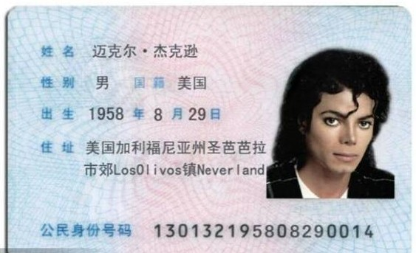

③就业推荐表：

④报到证：

④毕业证、学位证：

